***Абитуриенттердин көңүлүнө!***

***И.Раззаков атындагы КМТУ***

***Энергетика институтунун***

***"Энергетика тармагындагы санариптик автоматташтыруу системалары»***

***"Электр энергетикасы жана электротехника" багыты боюнча***

***жаңы профиль ачылды***

Бүгүнкү күндө белгилүү болгондой, көптөгөн энергетикалык компаниялар, ата мекендик жана чет өлкөлүк, “Акылдуу энергия” чечимдерин ишке ашыруу жолу менен бара жатат жана маалымат технологиялары, электр энергетика тармагындагы санариптик трансформациялар жаатында билими бар жана энергетикалык объектилерди долбоорлоодо жана талдоодо колдонулган заманбап программалык продуктарды өздөштүргөн адистерге муктаж.

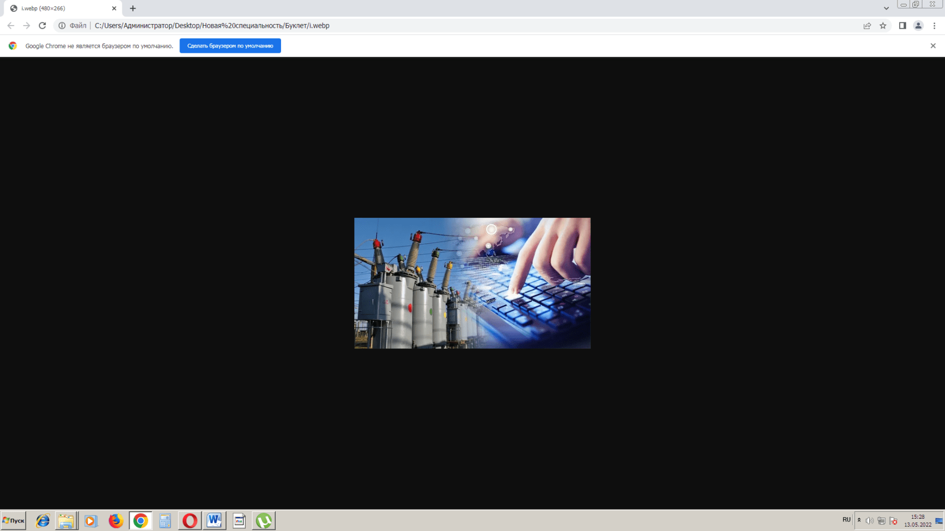

Окутуу профилинин артыкчылыктары» *Энергетика тармагындагы санариптик автоматташтыруу системалары*» «Электр энергетикасы жана электротехника» багыттары боюнча атайын дисциплиналар боюнча негизги билимдерден тышкарыэлектр энергиясын өндүрүү, бөлүштүрүү жана керектөө менен байланышкан, студенттер ошондой эле төмөнкү багыттар боюнча алдыңкы билим алышат: Программалоо тилдери жана ыкмалары; Маалымат базасы; Санариптик сигналды иштетүү; Электр энергетика тармагындагы киберкоопсуздук; SmartGrid (Акылдуу тармактар); Электр энергетикалык системалардагы Scada системалары; Санарип технологиялары жана микроконтроллерлер; Электр энергетика тармагында компьютердик долбоорлоо системалары, нерселердин интернети, IoT технологиялары, жана башка көптөгөн кызыктуу нерселер.

Биздин профилдин бүтүрүүчүлөрү ала турган билим аларга Кыргызстандын, ошондой эле жакынкы жана алыскы чет мамлекеттердин алдыңкы өндүрүүчү, өткөрүүчү электр тармактары, монтаждоо жана ишке киргизүү, эксплуатациялык диспетчердик, сатуу жана долбоорлоо энергетикалык уюмдарында иштөөгө мүмкүндүк берет. Бүгүнкү күндө энергетика факультетинин бүтүрүүчүлөрүнүн 90%га чейинкиси өз адистиги боюнча ишке орношуп жатышат.

Технология жана энергетика бөлүмүнүн жакшы лабораториялык базасы жана компьютердик лабораториясы бар. Профессордук-окутуучулар курамынын 60%га жакынын техника илимдеринин кандидаттары, билим берүүнүн отличниктери жана өлкөнүн эмгек сиңирген энергетиктери түзөт, алар интеллектуалдык (санариптик) энергетика тармагында илимий эмгектери бар, англис тилинде жогорку деңгээлдеги дүйнөлүк алдыңкы илимий журналдарда жарык көргөн. рейтингдерин (Улуу Британия, Швейцария, Польша, Япония ж.б.) жана чет мамлекеттердеги эл аралык конференцияларга катышуу.

Энергетика институту, анын ичинде Теориялык жана жалпы электротехника кафедрасы, КМШ жана алыскы чет мамлекеттердин Москва энергетика институту, Томск политехникалык университети, Казан мамлекеттик энергетика университети, Алматы энергетика жана байланыш университети, Берлин техникалык университети сыяктуу алдыңкы университеттер менен кызматташат.

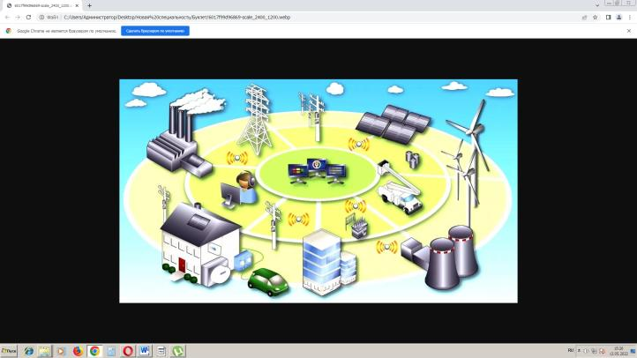

Институттун көп жылдык жана ишенимдүү өнөктөштөрү болуп бардык ири энергетикалык компаниялар, «Кыргыз Республикасынын Улуттук электр тармактары» ААК жана анын туунду ишканалары, «Электр станциялары» ААК, Бишкек ТЭЦ жана өлкөдөгү эң ири ГЭСтер саналат.

Ал эми бугунку кунде бул энергетикалык ишканалар тез арада энергетикалык IT адистерге муктаждык бар, ошого жараша биздин бөлүмдүн бүтүрүүчүлөрү келечекте оңой жумушка орношо алышат!

**Окуунун баасы 42900 сом.**

**Окуунун күндүзгү формасы**

**Бюджеттик орундар: жеткиликтүү**

**Милдеттүү предметтик тесттердин тизмеси:** негизги тест, физика же математика

**Кабыл алууда талап кылынуучу документтер:**

- орто билими жөнүндө аттестат;

- ЖРТ сертификаты;

- Сүрөттөр 4 ​​даана (3х4);

- паспорттун жана каттоо күбөлүгүнүн көчүрмөлөрү

(аскер кызматына милдеттүүлөр үчүн).

**Сиздерди университетибиздин дубалында көргөнүбүзгө кубанычтабыз!**

**И.РАЗЗАКОВ атындагы**

**КЫРГЫЗ МАМЛЕКЕТТИК**

**ТЕХНИКАЛЫК УНИВЕРСИТЕТИ**

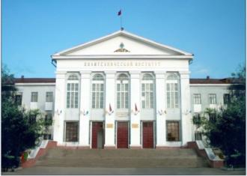

**ЭНЕРГЕТИКАЛЫК ИНСТИТУТ**

|  |  |
| --- | --- |
| **профиль**  «Электр энергетикасында санариптик автоматташтыруу системалары» |  |

**Биздин дарек: 720044, Бишкек ш.**

**Ч.Айтматов пр., 66, И.Раззаков атындагы КМТУ**

# **ЭИ дирекциясы, 1/370, тел.: +996 312 545 130**

**e-mail:**[**dekanef@bk.ru**](mailto:dekanef@bk.ru)

**Кабыл алуу комиссиясы: +996 312 541 921,**

**+996 701 400 625**

[**www.kstu.kg**](http://www.kstu.kg)

**Бишкек – 2024**